**CONFIGURAÇÃO RAMAL NO ATA**

**\\192.168.0.200\hd500gb\Gravações\ATA HT812**

1 – identifique o modelo do ATA: HT812.... onde o 2 significa a quantidade de portas

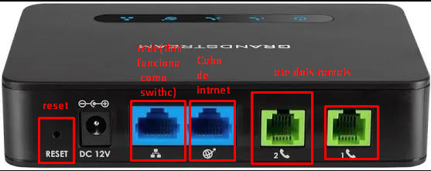

2 – feito a identificação, precisaremos acessar o painel e configura-lo, para isso conecte o cabo de internet na porta com o GLOBO, depois conecte o BADISCO na porta 1 e digite o camando: *** (3x vezes o asterisco) depois escute a mensagem e digite a opção 02, logo em seguida ira escutar o IP (em inglês) *ESCUTE VARIAS VEZES*  
*para isso também esta disponível os comandos no próprio manual do ATA: <https://www.grandstream.com/hubfs/Product_Documentation/ht81x_quick_user_guide.pdf>

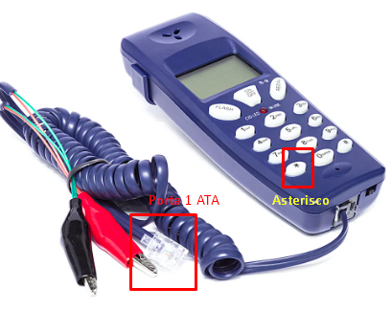

3 – depois coloque o IP no navegador e acesse com o Usuario e Senha: admin (SEGUINDO A LGPD, DEPOIS MUDE PARA NOSSOS USUARIOS E SENHAS PADROES)

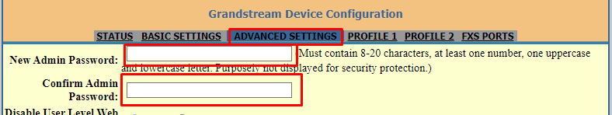

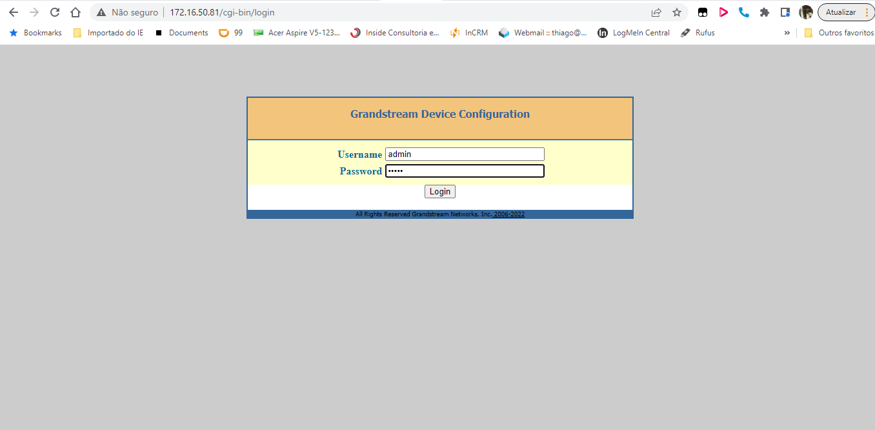

4 – ira aparecer a tela de status com as ABAS de opções;

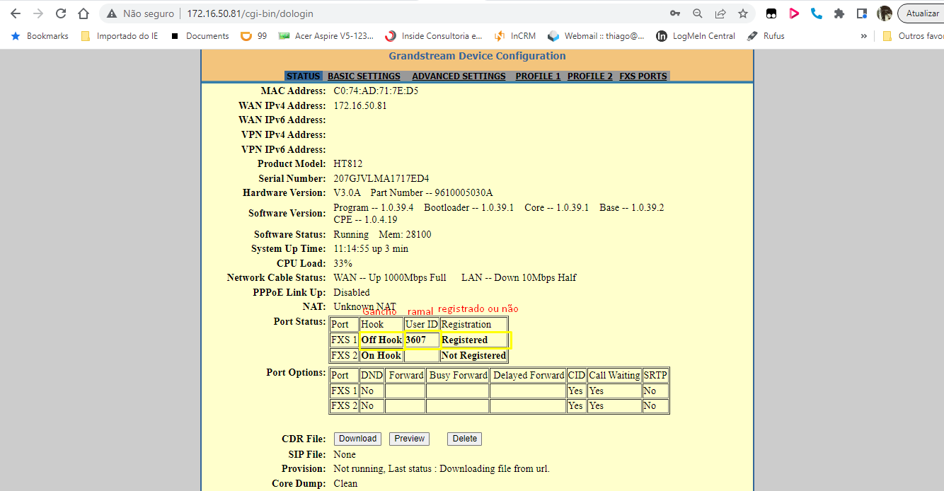

Neste caso o ramal já esta registrado na porta 1 e o telefone encontra-se fora do gancho. Porem vamos refazer para efeito didático.

5 - Antes de fazer qualquer configuração é necessário atualizar para a ultima versão oficial, não Beta.

<http://www.grandstream.com/support/firmware>

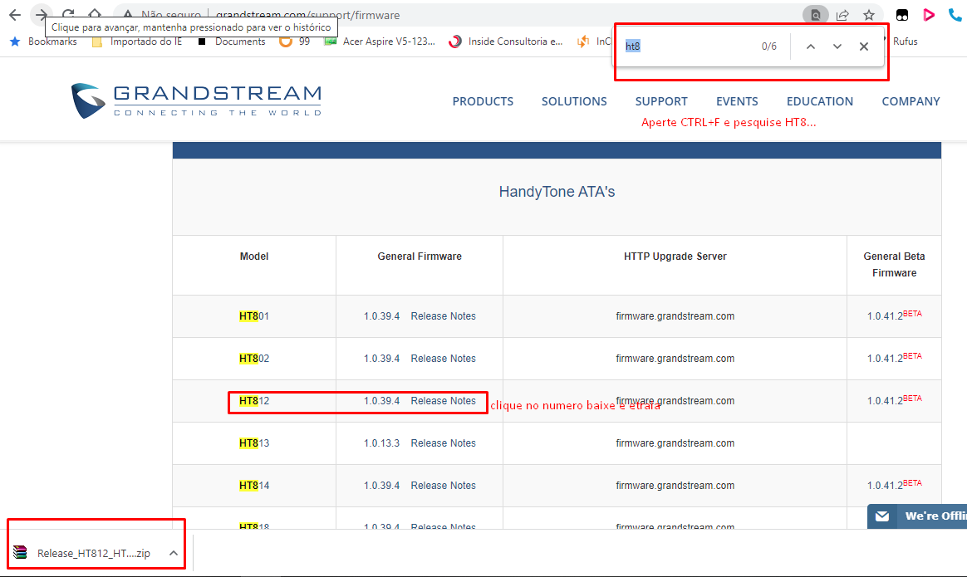

6 – Va em advanced settings e desça até o final:

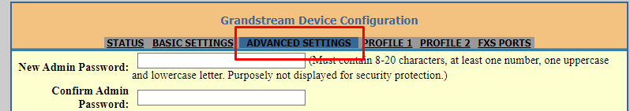

Aqui:

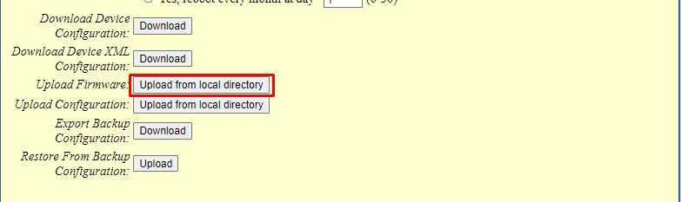

Depois:

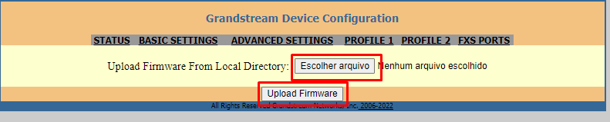

Após isso ira instalar e reiniciar.

**INICIANDO PROVICIONAMENTO**

1 – vá em PROFILE 1, depois insira o link do PABX onde o ramal esta, no caso o PABX2, e mude servidor sip para SIM: SEM HTTPS NEM NADA SOMENTE O PABX!!!

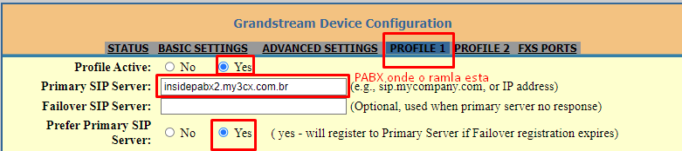

2 -SIP TRANSPORT sempre TCP:



3 -Na local SIP mude os 3 ultimos para o numero do ramal e o penulto digito da porta RTP para o ultimo do ramal:

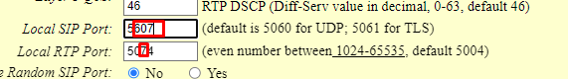

4 – Em DTMF deixe essa ordem sempre:

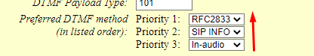

5 – Em preferred Vocoder deixar sempre esta ordem de áudio:

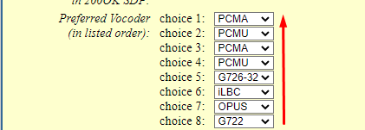

6 – Em Hook flash deixar 80 e 1200:

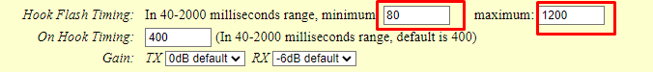

7 – Em Gain, você pode alterar caso esteja com problema de áudio baixo ou alto: Transferencia é a fala e recebimento é o som, cuidado aumentar muito pode estourar o audio

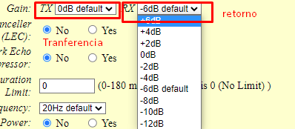

8 – Aplique porem não reinicie ainda

9 – Va na aba FXPORTS, porta SIP é o RAMAL, autenticate ID é o id e SENHA do PABX, name é só o nome (pode ser o nome da pessoa, o ramal etc)

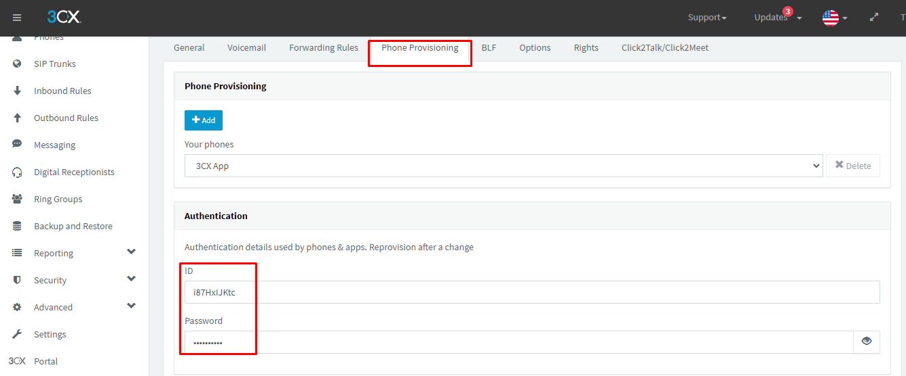

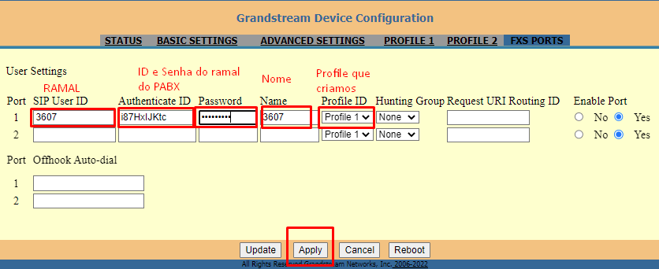

10 – Aplique e reinicie:

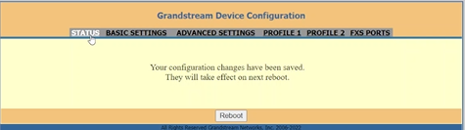

**_* BONUS *_**

**Opção para interfone:**

**Digitando um ramal, ao tirar o telefone do gancho, automaticamente será redirecionado para o RAMAL cadastrado.**

